Работа с кассой Эвотор.
1) Открываем приложение кассира на Эвоторе. Нажимаем кнопку "Продажа" и выбираем или сканируем штрих-код товара. Нажимаем " к оплате *** р."
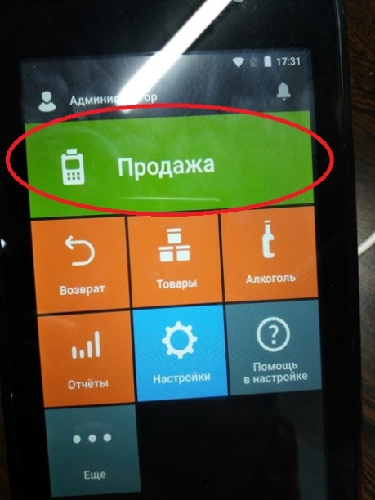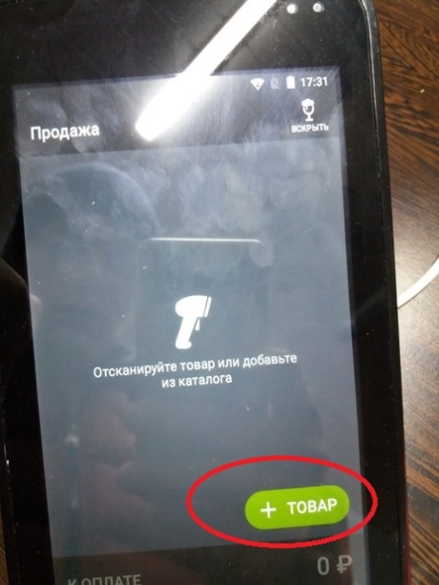
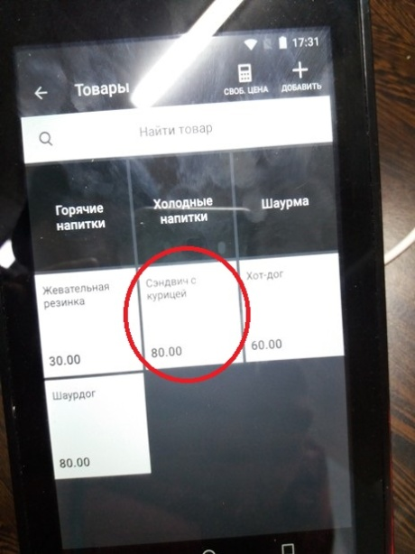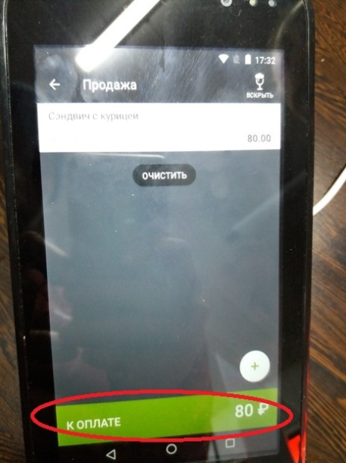
2) До печатания чека появится окно со значком "Карта Go". Нажимаем на этот значок.
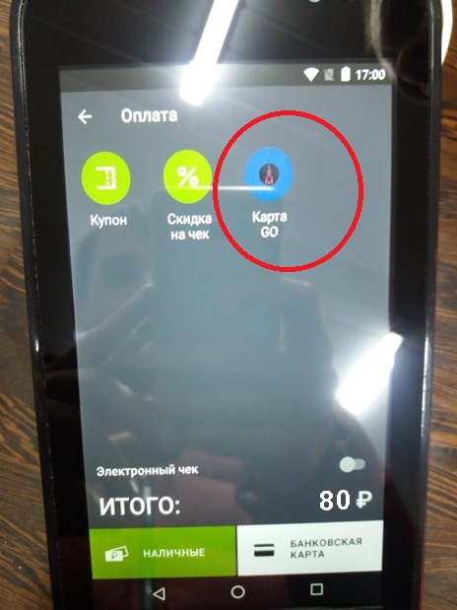
3) Выбираем идентификацию Клиента по номеру карты или по номеру мобильного телефона, либо отсканировать (сканером штрих-кода) штрих-код "Карты Go" Клиента с мобильного приложения или пластиковой карты. (многие сканеры штрих-кода не поддерживают сканирование карты с экрана мобильного телефона)
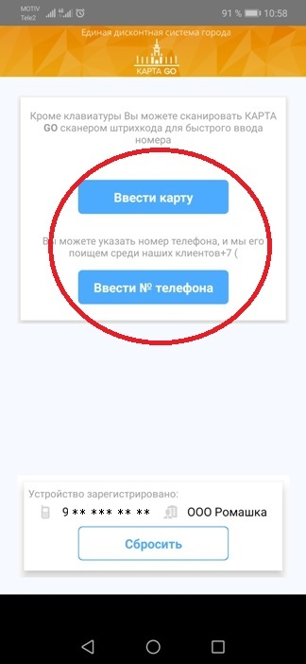
4) Вводим номер карты Клиента или его номер мобильного телефона, нажимаем на кнопку "Принять".
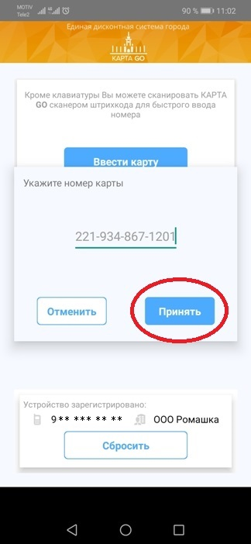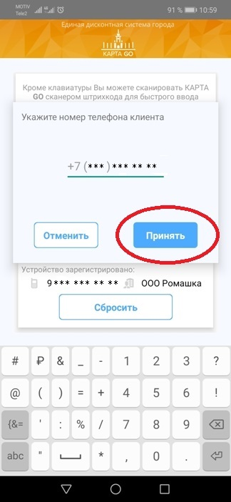
5) Если Клиент не оплачивает покупку Баллами, то нажать на Кнопку "Подтвердить". Если Клиент оплачивает покупку Баллами, то нажать на окошко "Списать баллы".
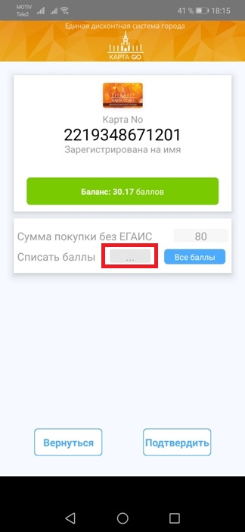
6) При оплате Баллами появится дополнительное окно. Указываем необходимое количество баллов и нажимаем кнопку "Принять".
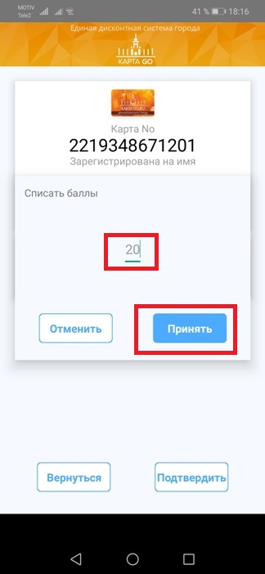
7) Затем нажать на кнопку "Подтвердить".
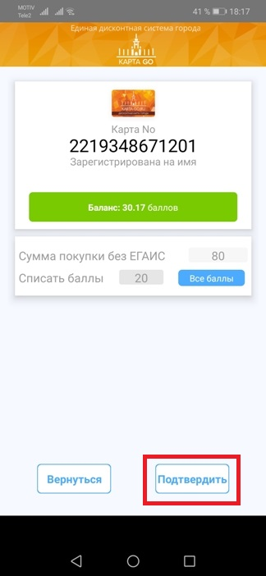
8) Появится информация о покупке, где указаны сумма покупки, количество Баллов, оплаченные клиентом, кэш-бэк (Баллов к начислению). Сверив данные, нажимаем кнопку "Подтвердить".
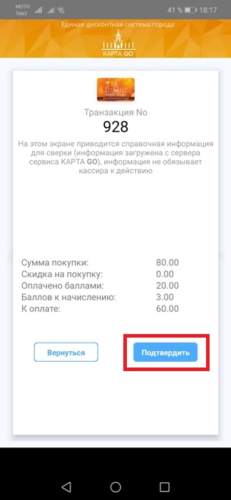
9) При оплате Баллами появится строка "Скидка на чек". Далее завершаем продажу наличными или банковской карточкой.
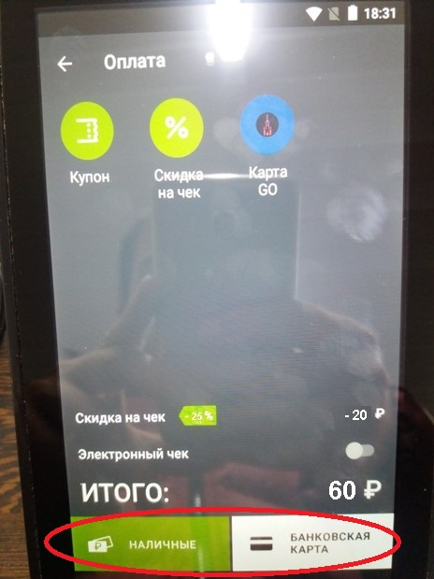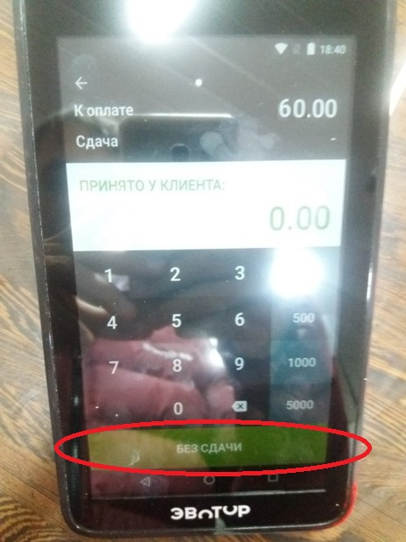
10) Эвотор напечатает чек.

